Практическое занятие №4
Армбристер Никита Владиславович
Группа ПМИ-31
Вариант 1
Цель: сформировать практические навыки применения схем численного интегрирования при использовании квадратурных формул интерполяционного типа, квадратур Гаусса и квадратур для вычисления интегралов специального вида.
Задание:
1. Задайте на отрезке [a,b] непрерывную неполиноминальную функцию ϕ(x)
2. Вычислить $\int_{a}^{b}{(x)dx}$ точностью ε = 0.01. Обосновать выбор схемы интегрирования. Оценить абсолютную погрешность результата.
3. С помощью AI-ассистента DeepSeek решите предыдущую задачу. Какие явные недостатки можно обнаружить?
Промт. Оптимальный метод численного интегрирования Int{exp(x)}dx x in [0,1] с точностью 0.01?
4. На множестве R задайте всюду непрерывную функцию $ψ(x)$
5. Вычислить $\int_{-∞}^{+∞}{ψ(x)e^{-x^{2}}dx}$Использовать квадратуру максимальной точности с N узлами интегрирования. Оценить абсолютную погрешность результата.
Вариант: a=-0.10; b=0.28; N=2
Решение:
- Зададим $f\left(x\right)=x*e^{x}$
- Вычислим интеграл $\int_{-0.1}^{0.28}{x*e^{x}dx}$ точностью ε = 0.01
Для начала вычислим длину отрезка интегрирования
$$h=b-a=0.28-(-0.10)=0.38$$
Теперь можно найти длину одного сегмента
$$h_{k}=\frac{L}{N}​=\frac{0.38​}{2}=0.19$$

Функция $\left(x\right)=x*e^{x}$ на отрезке [-0.1, 0.28] Имеет ограниченные производные:
$$f^{'}\left(x\right)=e^{x}\left(x+1\right); f^{''}\left(x\right)=e^{x}\left(x+2\right); e^{x}>0$$

Найдем $\max_{x∈\left[-0.1 ;0.28\right]}f^{''}\left(x\right)=\max_{x∈\left[-0.1 ;0.28\right]}f^{x}\left(x+2\right)$

Функция $x+2$ возрастает, $e^{x}$ возрастает, поэтому максимум будет в $x=0.28$, а минимум в $x=-0.1$
$$f^{''}\left(0.28\right)=e^{0,28}*2,28≈3.017$$
$$f^{''}\left(-0.1\right)=e^{-0.1}*1.9≈1.719$$

Если $h_{k}>0,$ то $\sum_{x=1}^{N}{h_{k}^{3}}≤h^{3}$, где $h=0.38$ – длина отрезка интегрирования

При N=1 (h=0.38) Остаточный член метода средних прямоугольников
$$R=\frac{f^{''}\left(ξ\right)}{24}h^{3}$$
Ограничен снизу величиной
$$\frac{minf^{''}\left(ξ\right)}{24}h^{3}≈\frac{1.719*{0.38}^{3}}{24}≈0.0039$$
А сверху величиной
$$\frac{maxf^{''}\left(ξ\right)}{24}h^{3}≈\frac{3.017*{0.38}^{3}}{24}≈0.0069$$
Воспользуемся метод прямоугольников. Найдем среднюю точку отрезка
$$x_{m}=\frac{-0.1+0.28}{2}=0.09$$
Найдем значение функции в средней точке
$$f\left(0.09\right)=0.09*e^{0.09}≈0.098$$
Тогда по формуле средних прямоугольников для одного интервала
$$\int_{-0.1}^{0.28}{x*e^{x}dx}≈0.38*0.098=0.0372$$

Точное решение будет выглядеть как 0.0427
Оценим абсолютную погрешность: $Δ=0.0427-0.0372=0.0055$

- Решим предыдущую задачу, используя AI-ассистент DeepSeek:


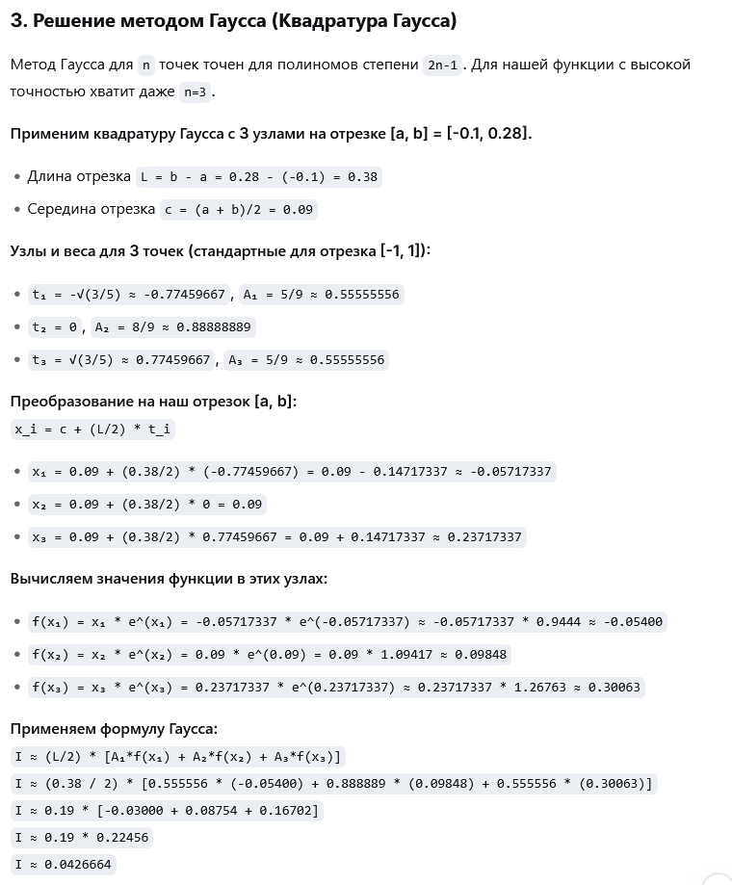
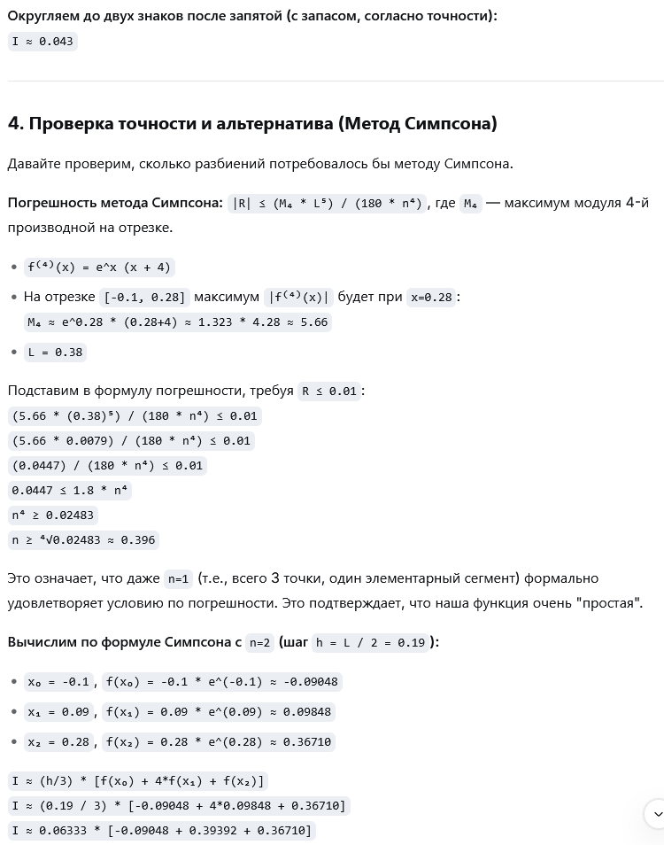
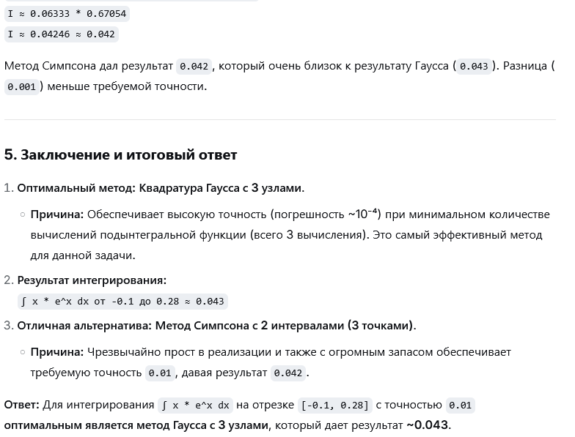
Думаю, основной недостаток в представленном решении заключается в отсутствии проверки точности расчетным путем – DeepSeek просто «предположил», какой метод будет наиболее подходящим в данной ситуации. По этой причине его сравнение и конечный выбор оказался некорректным. Были задйествованы квадратуры Гаусса, которые, бесспорно, дали более точный результат, но вот считаются они куда сложнее

- Зададим непрерывную функцию $ψ\left(x\right)=x^{4}$ на множестве R
- Вычислим $\int_{-∞}^{+∞}{ψ(x)e^{-x^{2}}dx}$через квадратуру максимальной точности с 2 узлами интегрирования. Оценить абсолютную погрешность результата.
Квадратурной формулой называют
$$\int_{a}^{b}{ρ\left(x\right)f\left(x\right)ⅆx}≈\sum_{i=1}^{n}{a_{i}f\left(x_{i}\right)}$$
где p(x) – весовая функция, a_{i} – коэффициенты, x_{i} – узлы квадратурной формулы.
Коэффициенты квадратурной формулы определяются как
$$a_{i}=\int_{a}^{b}{ρ\left(x\right)l_{i}\left(x\right)ⅆx},∀i=\overline{1,n}$$
где l(x) – базисный полином Лагранжа.
Если n – число узлов квадратурной формулы, то квадратурная формула может быть точна для полинома максимальной степени 2n−1 и иметь порядок аппроксимации 2n.
В нашем случае весовая функция $ρ\left(x\right)=e^{-x^{2}}$
Для веса $ρ\left(x\right)=e^{-x^{2}}$ на $\left(-∞,+∞\right)$ ортогональными многочленами являются многочлены Чебышева-Эрмита $H_{n}\left(x\right)$
При n=2 узлы квадратурной формулы – это корни $H_{2}\left(x\right)$
Многочлены Чебышева-Эрмита определяются рекуррентно:
$$H_{n+1}\left(x\right)=2xH_{n}\left(x\right)-H_{n}^{'}\left(x\right)$$

Пусть n=2. На всей оси $\left(-∞,+∞\right)$ многочлен Чебышева-Эрмита $H_{2}\left(x\right)=4x^{2}-2$ имеет два корня
$$x_{1,2}=±\frac{\sqrt{2}}{2}≈±0,7071$$
По двум точкам можно задать интерполяционный многочлен Лагранжа степени 1:
$$l_{1}\left(x\right)=\frac{x-x_{2}}{x_{1}-x_{2}}=\frac{x+{\sqrt{2}}/2}{{\sqrt{2}}/2+{\sqrt{2}}/2}=\frac{x+{\sqrt{2}}/2}{\sqrt{2}}$$
$$l_{2}\left(x\right)=\frac{x-x_{1}}{x_{2}-x_{1}}=\frac{x-{\sqrt{2}}/2}{-{\sqrt{2}}/2-{\sqrt{2}}/2}=\frac{{\sqrt{2}}/2-x}{\sqrt{2}}$$
Находим коэффициенты $a_{1}$ и $a_{2}$:
$$a_{1}=\int_{a}^{b}{p\left(x\right)l_{1}\left(x\right)ⅆx}=\int_{-∞}^{+∞}{e^{-x^{2}}*\frac{x+{\sqrt{2}}/2}{\sqrt{2}}ⅆx=}\frac{\sqrt{π}}{2}≈0.8862$$
$$a_{2}=\int_{a}^{b}{p\left(x\right)l_{2}\left(x\right)ⅆx}=\int_{-∞}^{+∞}{e^{-x^{2}}*\frac{{\sqrt{2}}/2-x}{\sqrt{2}}ⅆx=}\frac{\sqrt{π}}{2}≈0.8862$$
Тогда квадратурная форма для $N=2$
$$\int_{-∞}^{+∞}{e^{-x^{2}}ψ\left(x\right)*ⅆx}=\int_{-∞}^{+∞}{e^{-x^{2}}x^{4}*ⅆx}=\frac{\sqrt{π}}{2}ψ\left(\frac{\sqrt{2}}{2}\right)+\frac{\sqrt{π}}{2}ψ\left(-\frac{\sqrt{2}}{2}\right)=\frac{\sqrt{π}}{4}≈0.8862$$
Точное значение
$$\int_{-∞}^{+∞}{e^{-x^{2}}x^{4}*ⅆx}=\frac{3\sqrt{π}}{4}≈1.329$$
Тогда абсолютная погрешность равна $Δ=1.329-0.8862=0.4428$

Вывод
В ходе данной лабораторной работы были сформированы практические навыки применения схем численного интегрирования.
Для первой части задания был задействован метод средних прямоугольников и получен результат с точностью 0.0055. Был проведен анализ решения AI-ассистента DeepSeek, в ходе которого было выявлено, что тот подошел к решению без должной численной оценки погрешности из-за чего применил более сложный подход.
Во второй части задания были использованы квадратурные формы интерполяционного типа. В моем варианте при N=2 они давали точную оценку для полиномов со степенью <=3. При взятии полинома $x^{4}$ получилось найти численное приближение интеграла, посчитать абсолютную погрешность и продемонстрировать работу метода

